湖州师范学院第一届工程综合能力竞赛命题说明及实施方案
1.竞赛命题
本届竞赛命题为“重力势能驱动的自控行走小车越障竞赛”。
2.命题要求
小车：三轮结构，其中一轮为转向轮，另外二轮为行进轮，(要求2个行进轮用1.5mm厚度的钢板或可用激光切割加工且不超过8mm厚度的非金属板制作，要求行进轮轮毂与轮外缘之间至少有40mm的环形范围，这个范围将用于进行统一要求的设计和激光切割)，允许二行进轮中的一个轮为从动轮。小车应具有赛道障碍识别、轨迹判断及自动转向功能和制动功能，这些功能可由机械或电控装置自动实现，不允许使用人工交互遥控。如图1。
转向驱动控制模块
图1小车示意图
小车行进所需能量：只能来自给定的重力势能，小车出发初始势能为400mm高度×1Kg砝码质量，竞赛时使用的同一规格标准砝码（钢制￠50×65mm）。若使用机械控制转向或刹车，其能量也需来自上述给定的重力势能。
电控装置：主控电路必须采用带单片机的电路，电路的设计及制作、检测元器件、电机（允许用舵机）及驱动电路自行选定。电控装置所用电源为5号碱性电池，电池自备，比赛时须安装到车上并随车行走。小车上安装的电控装置必须确保不能增加小车的行进能量。（小车驱动系）
赛道：
赛道宽度1.2米，形成长约15.4米宽约2.4米（不计赛道边缘道牙厚度）的环形赛道，其中两直线段长度为13.0米，两端外缘为曲率半径为1.2米的半圆形，中心线总长度约30米，见图2。
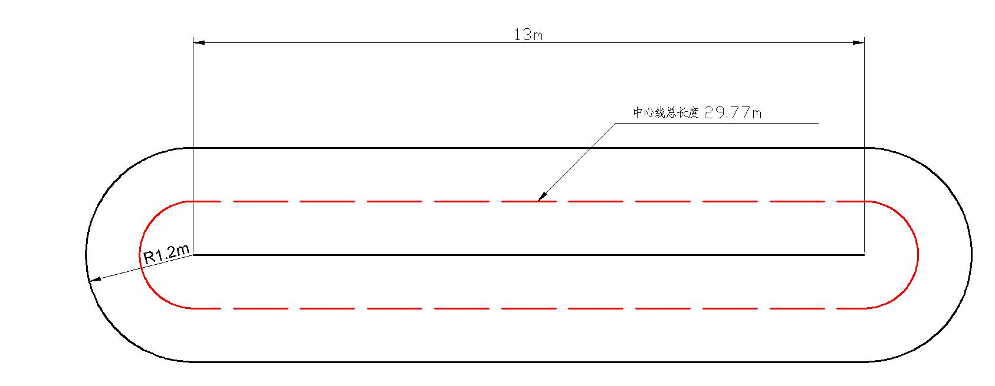
图2赛道示意图
赛道边缘设有高度为80mm的道牙挡板。赛道上间隔不等（随机）交错设置多个障碍墙，障碍墙高度约80mm，相邻障碍墙之间最小间距为1米，每个障碍墙从赛道一侧边缘延伸至超过中线100—150mm。
在直赛道段设置有1段坡道，坡道由上坡道、坡顶平道和下坡道组成，上坡道的坡度3°±1°，下坡道的坡度1.5°±0.5°；坡顶高度40±2mm，坡顶长度为250±2mm。
3.演示PPT要求
1）结构设计方案
完整性要求：小车装配图1幅、要求标注所有小车零件；
装配爆炸图1幅；
传动机构展开图1幅；
设计说明简介。
正确性要求：传动原理与机构设计计算正确，选材和工艺合理。
创新性要求：有独立见解及创新点。
规范性要求：图纸表达完整，标注规范；文字描述准确、清晰。
2）电路设计方案
完整性要求：程序流程图1幅；
电路设计说明简介。
正确性要求：控制原理与电路设计正确，器件选则合理。
创新性要求：有独立见解及创新点。
规范性要求：图纸表达完整，标注规范；文字描述准确、清晰。

